江苏省仪征中学2024—2025学年度第一学期高二政治导学案
第四课 探索认识的奥秘 4.2.1真理是客观的具体的有条件的
研制人：孙 燕 审核人：马 楠
班级： 姓名： 学号： 授课时间： 2024.9.30

【课标要求】
内容要求 | 教学提示
阐述如何在实践中追求和发展真理。 | 可结合生活中的具体事例，讨论如何在实践中获得和深化认识、追求真理。可着眼于正确结论的形成，讨论“第一手材料”与“第二手材料”的不同作用。

【导学】
一、素养目标
素养目标 | 重点 | 难点
1.坚定对待马克思主义的正确立场，既要坚持，又要发展。  2.坚持辩证思维，明确任何真理都是相对于特定的过程来说的，都是主观与客观、理论与实践的具体的历史的统一。  3.与时俱进，开拓创新，在实践中认识和发现真理，在实践中检验和发展真理。 | 真理的客观性、条件性和具体性。 | 认识过程的反复性、无限性和上升性。

二、基础知识
(一)真理是客观的
1.真理的含义：是标志主观同客观相符合的哲学范畴，是人们对客观事物及其规律的正确反映。
2.真理最基本的属性：客观性
3.真理面前人人平等
由于人们的立场、观点和方法不同，每个人的知识结构、认识能力和认识水平不同，对同一个确定的对象会产生多种不同的认识。但是，在同一条件下人们对同一对象的真理性认识只有一个，真理面前人人平等。
(二)真理是具体的有条件的
1.真理的特征：
(1)客观性：是标志主观同客观相符合的哲学范畴，是人们对客观事物及其规律的正确反映。
(2)条件性：
任何真理都有自己适用的条件和范围。
如果超出了这个条件和范围，真理就会变成谬误。
(3)具体性：
任何真理都是相对于特定的过程来说的，都是主观与客观、理论与实践的具体的历史的统一。
如果不随着历史条件变化而丰富发展完善真理，照搬过去的认识、超越历史条件，真理就会转化成谬误。
2.真理与谬误
真理的条件性和具体性表明，真理与谬误往往是相伴而行的。这要求我们要正确对待谬误。

三、重点难点
真理的客观性、条件性和具体性原理及方法论要求
【原理内容】：①客观性是真理最基本的属性。②真理具有条件性，具有自己的条件和范围。③真理具有具体性，都是主观与客观、理论与实践的具体的历史的统一。
【方法论】：①要随着历史条件的变化，不断地丰富发展和完善真理。②要与时俱进，开拓创新，在实践中认识发现真理、检验发展真理。

【导思】
- 情境探究导思
情境一：实用主义者詹姆士认为，有用的观念就是真理。他说：“它是有用的，因为它是真的',者说，'它是真的，因为它是有用的’。这两句话的意义是一样的。”
毛泽东说：“真理只有一个，而究竟谁发现了真理，不依靠主观的夸张，而依靠客观的实践。”真理只有一个，不存在反映同一对象的相互矛盾的不同的真理。
探究1. 在人们对事物的各种认识中，什么样的认识能够被称为真理？
【答】

探究2. 真理的基本属性是什么？如何理解真理的客观性？
【答】

情境二：20世纪50年代，“人口众多是极大的好事”。新中国成立之初，抗美援朝后我国仿效苏联鼓励生育，生孩子多的母亲被称为“英雄母亲”。
1949年至1980年，中国净增人口4.3亿。为遏制人口过快增长的势头，中国政府只好采取“急刹车”办法。1982年，我国将计划生育定为国策，提倡“一对夫妇只生一个孩子”。
由于中国出生人口振荡走低，社会老龄化程度加重。2016年，放开全面二孩政策。
政策放松释放了之前堆积的生育意愿，但反弹持续时间和幅度都远低于预期，且因为养娃成本高导致年轻人生育意愿低。2021年，实施一对夫妻可以生育三个子女政策及配套支持措施。
探究3:“三孩政策”的实施，是否意味着二孩、一孩政策是错误的呢？为什么我国的生育政策要不断变化？这体现了真理的什么特点呢？
【答】

二、知识体系

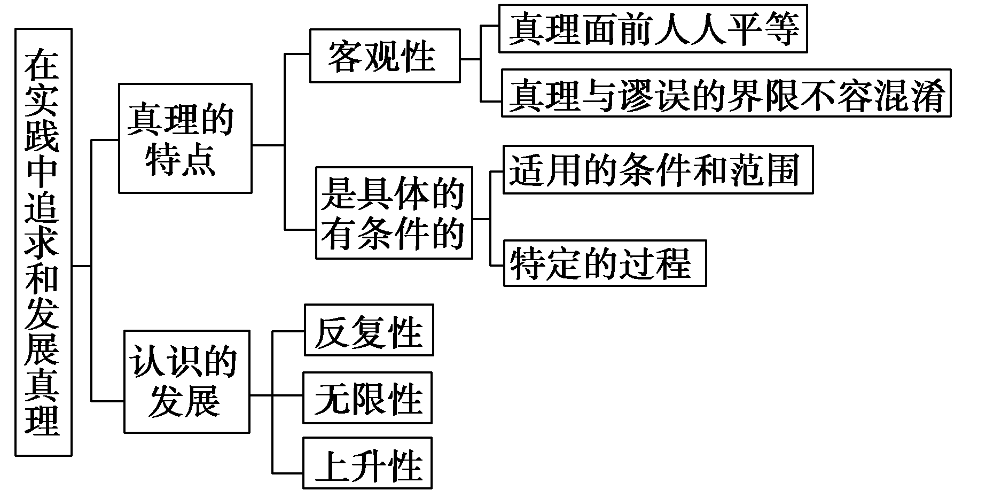

【导练】
判断题
1.多数人的意见即真理。

2.真理是有用的，有用即真理。

3.真理包含谬误，真理和谬误相互包含。

4.真理最基本的属性是客观性，因此，真理的形式是客观的。

5.真理包含谬误，真理和谬误在一定条件下相互转化。

6.真理是具体的，任何真理相对于特定的过程来说，都是客观与主观、理论与实践的具体的历史的统一。

7.认识是具体的、有条件的，往往与谬误并行。

8.在人们探索真理的过程中，错误是难免的，说明真理以谬误为基础。

【导悟】写下这节课的所得和依旧存在的疑惑

江苏省仪征中学2024-2025学年度第一学期高二政治学科作业
- 探索认识的奥秘
4.2.1真理是客观的具体的有条件的
研制人：孙燕 审核人：马 楠
班级： 姓名： 学号： 练习日期： 2024.9.30 建议用时：20分钟
题号 | 1 | 2 | 3 | 4 | 5 | 6 | 7
答案
题号 | 8 | 9 | 10
答案
1．“吃就吃新鲜的”。这是人们经常挂在嘴边的一句话。在通常情况下，对大多数食品而言，越新鲜，味道就越好，其营养价值也越高。但对黄花菜、海蜇、木耳等食品而言，“新鲜”往往意味着可能存在食物中毒的隐患。上述材料说明
①真理中包含着谬误的成分 ②任何真理都有自己适用的条件和范围
③真理是对客观事物及其规律的正确反映 ④真理是主观与客观的具体的历史的统一
A．①② B．①③ C．②④ D．③④
2．2024年9月24日，国家航天局宣布，中国探月工程计划在2028年左右实施嫦娥八号发射任务，嫦娥八号将建立月球无线网络，这不仅能增强月球基地的信息化和智能化水平，还有助于解决地球上的数字鸿沟问题。研究表明，通过在月球上测试WiFi网络，可以帮助地球上那些无法获得稳定网络信号的社区联网。这体现了
①人们可以认识和利用客观规律造福人类 ②人的意识具有自主选择性和主动创造性
③人们能发挥主观能动性改造世界的物质性 ④科研活动是客观与主观具体的历史的统一
A．①② B．①③ C．②④ D．③④
3．下图漫画蕴含的哲理是
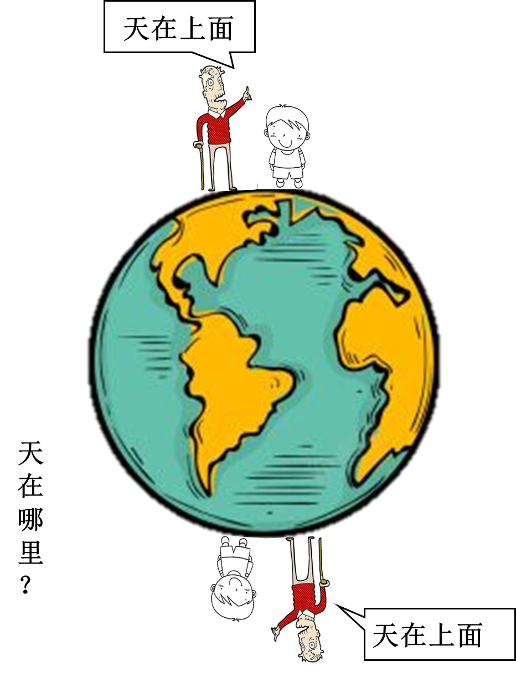
A．对同一对象的真理性认识只有一个 B．只有理性认识才能揭示事物的本质
C．人们难以对复杂事物形成统一认识 D．价值判断和价值选择具有差异性
4．先前，罗马人认为米开朗基罗的壁画《创世纪》具有预示当地天气变化的“特异功能”：如果壁画中人物服饰处的淡红色转变成蓝色，天空就会艳阳高照；反之，如果从蓝色变成淡红色，则预示着可能要下雨。后来，人们发现是壁画的颜料中混进了二氯化钴，无水二氯化钴显现为蓝色，而含有结晶水的二氯化钴显现为红色。该认识过程表明
A．真理和谬误往往相伴而行 B．真理最基本的属性是客观性
C．感性认识与理性认识相互渗透 D．感性认识有待于发展为理性认识
5．宏观经济治理要健全预期管理机制，通过政策解读、信息公开、新闻发布等方式，加强与公众的信息沟通，有效引导、协调和稳定社会预期，以实现政策效果最大化，确保政策的实施能够达到预期效果。健全预期管理机制体现了
①坚持用发展的观点看问题 ②认识是主观与客观具体的历史的统一
③意识活动具有能动创造性 ④事物的发展是前进性与曲折性的统一
A．①② B．③④ C．①③ D．②④
6．2024年5月，皖能马鞍山公司首个综合能源项目发电量创历史最高。该公司积极贯彻落实“十四五”规划，大力拓展综合能源开发项目，高度重视项目规划、队伍建设、安全管理等充分发挥各自的独特作用，通过调整内部结构，提高生产效率，实现了经济效益和社会效益的“双赢”。这说明
①联系具有多样性，不同联系对事物存在和发展的作用不同
②人为事物的种种联系在人类产生以前就存在了，是客观的
③真理是有条件的，真理和谬误在一定条件下能够相互转化
④事物联系是普遍的，系统内部结构优化有利于系统整体功能优化
A．①② B．①④ C．②③ D．③④
7．陆地资源日渐枯竭，人类把发展的目光越来越聚焦于浩瀚的海洋。2024年6月17日，全球首台6000米级智能电驱动深海重载采矿车辆平台在长沙通过项目综合验收，部分成果填补了国际空白，极大地推动我国深海矿产资源开发产业建设。这一平台的综合验收成功
①说明推动认识发展就要剔除真理中的谬误
②印证了人可以通过创造条件实现对规律的利用
③启示人们可以根据需要建立新的人为事物的联系
④表明实践不断产生新问题，推动人们进行新的探索和研究
A．①② B．①③ C．②④ D．③④
8．近年来，一些地区在建设地标性建筑时，照搬其他城市的成功做法，而不考虑当地的实际需求和文化特色，结果导致资源的浪费和城市特色的丧失。从认识论角度看，上述行为错在
①没有及时把感性认识上升到理性认识 ②没有认识到真理都是具体的有条件的
③没有做到一切从实际出发，实事求是 ④没有坚持认识与实践具体的历史的统一
A．①③ B．①④ C．②③ D．②④
9．2024 年7月 10 日，重庆大学印明柱教授团队在国际学术期刊《自然》发表最新研究成果。该研究首次构建了最大规模的泛癌种脉管系统全息细胞图谱，为充分理解肿瘤血管生成的复杂过程提供了全景视角，同时为临床提升抗血管生成治疗疗效提供了科学方案。这表明
①人们对真理的追求是一个永无止境的过程 ②任何真理的适用条件和范围都会因时而变
③真理性认识服务于社会实践才有实际意义 ④只有通过实践才能验证认识的客观真理性
A．①③ B．①④ C．②③ D．②④
10．不少从未来过中国的外国博主到中国旅游时，感慨中国的真实面貌与西方舆论的刻画完全不一样，他们在西方舆论和政客那里听到了很多关于中国的负面叙事，但是到了中国之后他们惊讶地发现这里很安全、很方便、很热情，他们拍摄的各种视频迅速在国外社交媒体上爆火。由此可见
①外国博主通过实地参观转变了对中国的认识
②谬误与真理相互影响、相互包含，可以相互转化
③直接经验比间接经验更可靠、更具说服力
④实践可以检验认识是否正确地反映了客观事物
A．①③ B．①④ C．②③ D．②④
11.阅读材料，完成下列要求。
我国妇女事业发展取得了巨大的成就，但妇女权益保障领域还存在一些问题或者挑战。
党的十八大以来，习近平总书记关于妇女和妇女工作的重要指示，为新时代中国妇女事业发展指明了前进方向。“坚持男女平等基本国策，保障妇女儿童合法权益”写入党的十八大、十九大报告；党的十九届四中全会明确提出“坚持和完善促进男女平等、妇女全面发展的制度机制”；“注重家庭家教家风建设，保障妇女儿童权益”写入党的十九届六中全会决议。“十三五”“十四五”规划纲要均对促进妇女儿童和家庭事业发展作出部署，与经济社会发展同步规划、同步实施、同步落实的基础不断得到夯实。
结合材料，运用真理的特征的相关知识，谈谈党和国家对妇女事业发展的部署的认识。（9分）

（★选做题）12.阅读材料，回答问题。
2004年1月23日，中国探月工程正式立项并全面启动。历时20年，从“嫦娥一号”到“嫦娥五号”，圆满完成了“绕、落、回”三步走目标，一步一步实现着中华民族千年的飞天奔月梦想。
2007年，嫦娥一号成功发射，迈出了探月工程“绕”的第一步，中国成为世界上第五个发射月球探测器的国家；2013年12月，嫦娥三号成功降落在月球虹湾地区，我国首次实现地外天体软着陆和巡视探测，成为世界上第三个成功实现地外天体软着陆和巡视勘察的国家；2020年，探月工程嫦娥五号圆满完成，成功获取1731克月球样品，再次刷新了中国航天的高度。踏月凌天探星河，中国“追月”之路步履不停。2024年6月4日，携带月球样品的嫦娥六号上升器自月球背面起飞，随后成功进入预定环月轨道，完成了世界首次月球背面采样和起飞。至此，探月工程取得了“六战六捷”的战绩，建立起完善的探月工程体系，走出了一条中国特色的探月之路，也为下一步建立月球科研站和载人登月打下了坚实基础。
中国“追月”之路步履不停，不断刷新着人类对月球的认知。结合材料，运用在实践中追求和发展真理的知识加以说明。（12分）

江苏省仪征中学2024-2025学年度第一学期高二政治学科补充练习
第四课 探索认识的奥秘
4.2.1真理是客观的具体的有条件的
研制人：孙燕 审核人：马 楠
班级： 姓名： 学号： 练习日期： 2024.9.30 建议用时：15分钟
题号 | 1 | 2 | 3 | 4 | 5 | 6 | 7
答案
1.每次降水前后，田间的蛙总是不停地鸣叫。古人由此认为降雨是因为天上的龙王听到了蛙鸣的缘故，并逐渐对蛙产生敬意，期待能够得到蛙神的庇佑。现在人们知道这是因为气压低，蛙类呼吸急促，故而不停鸣叫。这说明
A．任何真理都是具体的有条件的 B．人的认识具有反复性的特点
C．感性认识与理性认识相互渗透 D．事物之间的联系具有多样性
2.“吃就吃新鲜的！”通常情况下这句话没错.但对黄花菜、海蜇、木耳等食品而言，“新鲜”往往意味着可能存在导致食物中毒的隐患。上述情况说明
A．真理可以不断超越历史条件 B．真理的基本属性是客观性
C．认识具有反复性、无限性、上升性 D．真理都是具体的、有条件的
3．某省围绕深化科技体制改革和人才发展体制机制改革，规划设立多个基础科学中心，依托研究型大学等科研单位试点建设，聚焦物理、应用数学、合成生物等领域，深化基础研究体制机制改革，原始创新研究成果不断涌现。这主要得益于
①坚持在综合的基础上进行具体分析 ②创造必要条件推动矛盾双方发生转化
③在改造客观世界活动中不断改造主观世界 ④科研成果作为真理既有客观性又有相对性
A．①③ B．①④ C．②③ D．②④
4．“显眼包”，原义是一个人过于张扬、爱出风头。在互联网社交语境中，这个词用来形容那些引人注目、个性鲜明的人或物。这个词的流行，部分得益于快手某网红主播。这个词通过戏谑和夸张的方式，赞美那些敢于展示自我、不惧他人眼光的行为。这表明
①真理和谬误是相互包含、相伴而行的 ②网络流行语作为社会意识与现实始终同步
③在不同条件下人们对同一对象的认识会有不同 ④社会意识的变化归根到底是社会存在变化的反映
A．①② B．①④ C．②③ D．③④
5．在2024年“两会”的政府工作报告中，对我国经济社会发展总体要求的提法不同于以往，明确提出“坚持稳中求进，以进促稳，先立后破”的政策取向。对此分析正确的是
①国家政策取向要与经济社会发展实际具体的历史的统一
②要处理好稳与进、立与破的关系，为经济社会高质量发展赋能
③既要看到当前发展的困难，更要坚信未来的美好前景
④“先立后破”这一创新理念有利于超越规律限制
A．①② B．①④ C．②③ D．③④
6．随着“双减”政策的出台，很多家长却陷入了彷徨：既为孩子减负而高兴，却又产生学习焦虑症，生怕自己的孩子在成绩上有所退步，少数家长想继续通过一些不正当的方式让孩子接受补课。材料反映的道理有
A．新事物的前途虽然光明，但被人们接受需要一个过程
B．真理是有条件的，具有不确定性，真理与谬误相伴而行
C．任何事物都包含利弊两个方面，我们要坚持一分为二的观点对待政策
D．只有树立正确的价值观才能作出正确的价值选择
7．在物理学史上，光曾被认为是一种波动，后来又被认为是粒子（即光子），这引发了“波动说”与“微粒说”之争。最终的答案是：光同时具有波动性和粒子性。在不同的实验条件下，光表现出了不同的性质。例如，在双缝干涉实验中，光表现出了波动性；而在光电效应实验中，光则表现出了粒子性。由此可见（ ）
①真理与谬误往往相伴而行 ②真理是具体的、有条件的
③认识具有无限性和反复性 ④认识受主客观因素的制约
A．①③ B．①④ C．②③ D．②④
8.阅读材料，完成下列要求。
改革创新是浙江人的标识，也是浙江继续前进的不竭动力。当前，立足中国式现代化大场景，浙江全省上下强力推进创新深化、改革攻坚、开放提升，这更需要大力弘扬首创精神，持续营造“干部敢为、地方敢闯、企业敢干、群众敢首创”的氛围。
浙江省委与时俱进，健全容错纠错机制，印发《浙江省深化落实“三个区分开来”要求健全容错纠错机制激励干部担当作为实施办法》，紧扣浙江“两个先行”目标，鼓励创新、允许试错、宽容失误，着力解决不愿担当、不想改革、不敢试错等问题。进一步释放激励党员干部新时代新担当新作为的强烈信号，树立干事创业的鲜明导向，引导激励浙江党员干部打消不必要的顾虑，放开手脚加油干。
结合材料，从认识论角度分析“建立健全容错纠错机制，宽容干部在改革创新中的失误”的原因。（12分）

